Курсовая работа
Тема: Классификация и кинематика металлорежущих станков. Типовые детали и механизмы станков
Задание:
1. Изучить теоретический материал.
2. Выполнить работу согласно варианту.

Цель задания: приобретение практических навыков по оценке надежности технической системы – металлорежущего станка, а также отдельных элементов и механизмов станков.

Теоретический материал
1. Расчет ресурса объекта
Средний ресурс объекта определяется по формуле:

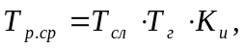 (1)

где Т_{г} = 8760 – годовой фонд времени, ч; Т_{сл} – средний срок службы технического объекта, лет; К_{и} – коэффициент использования оборудования.

2. Расчет безотказности основных сборочных единиц и деталей объекта (подшипников, тяжело нагруженных валов, быстро изнашивающихся деталей)
Для несущих сборочных единиц (оснований) гамма-процентный ресурс принимается равным 95 %, для покупных изделий – в соответствии с данными ТУ на соответствующее изделие. Для остальных сборочных элементов ресурсные показатели определяются расчетным путем.
Ресурс технического объекта формируется ресурсами сборочных единиц, которыми могут быть узлы и отдельные детали (рис. 1). Очевидно, что при определенном наборе уровней ресурсов элементов технической системы может одновременно наступить предельное состояние. Исходя из этого условия проектируются технические объекты одноразового или краткосрочного пользования.
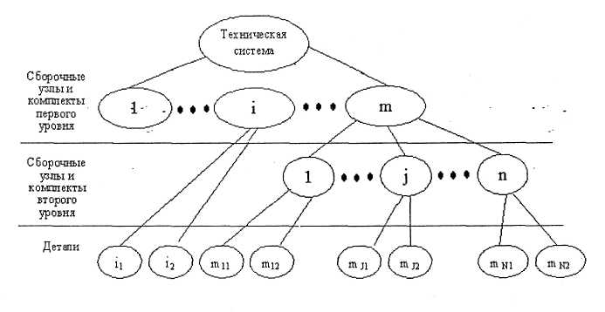
Рис. 1. Схематическое представление объекта при анализе его надежности
В общем же случае в техническом объекте обязательно найдется лимитирующий элемент или элементы, которые предопределят необходимость планового ремонта или ремонтов до наступления предельного состояния технической системы в целом.
Техническую систему представляют в виде цепи, в которой при выходе из строя одного из элементов выйдет из строя вся цепь. Металлорежущий станок имеет, как правило, разветвленную цепь, каждую из которых рассчитывают отдельно, а затем осуществляют расчет их общей надежности.
Все технические системы с точки зрения их безотказности могут быть представлены в виде последовательных, параллельных или комбинированных схем (рис. 2).
В последовательных схемах (рис. 2а) отказ одного из элементов приводит к отказу всей системы.
В параллельных схемах (рис. 2б) отказ одного из элементов не приводит к полному отказу системы. Здесь в зависимости от конструктивного решения возможны различные варианты: частичная потеря эффективности или при резервировании или вовсе без потерь. Методы обеспечения резервирования многообразны.
Совокупности параллельных и последовательных соединений элементов образуют комбинированные схемы (рис. 2в).
Элемент 2
Элемент 3
Элемент 1
а) Последовательная схема
Элемент 1

Элемент 2

б) Параллельная схема

Элемент 2-3

Элемент 2
Элемент 1
Элемент 4
Элемент 3

в) Комбинированная схема
Рис. 2. Расчетные схемы технических систем
Схемы соединения элементов с позиции задач надежности строятся с учетом схем передачи энергии, нагрузок, движений и т. д. от основного источника до исполнительного механизма; в зависимости от технологического маршрута; в зависимости от последовательности сборки-разборки и т. д.
Очевидно, что и методики расчета надежности будут зависеть от структурных схем рассматриваемых систем.
Расчет безотказности системы из последовательно соединенных элементов (последовательной схемы) осуществляется произведением безотказности ее отдельных элементов. При расчете любой последовательной цепи предполагается, что остальные узлы объекта, кроме покупных, – равно надежные, где справедливо произведение:
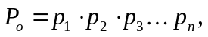 (2)
где Р_{о} – безотказность объекта;
p₁ – безотказность 1-го элемента;
р₂ – безотказность 2-го элемента;
р_{n} – безотказность n-го элемента.
Предполагается, что безотказность объекта соответствует гамма-процентному ресурсу, разделенному на 100. Любой из элементов может быть покупным, тогда в произведении должна стоять его конкретная безотказность.
Например, система состоит из трех последовательно соединенных элементов, безотказность которых равна 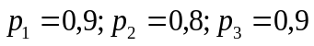 соответственно. Тогда безотказность системы, согласно формуле 2, определится произведением:
Данная задача может решаться также через известные вероятности отказов элементов системы. Например, вероятность отказа трех элементов составляет соответственно 0,1, 0,2 и 0,1. Следовательно, вероятность безотказной работы P(t) всей совокупности элементов при последовательном их соединении определится произведением:

При параллельной схеме соединения элементов вероятность отказа системы F(t) определяется произведением вероятностей отказа F(t) её элементов:
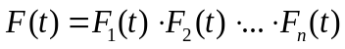 (3)
Вероятность безотказной работы будет вычисляться по формуле 4:
(4)
Вероятность безотказной работы при параллельной схеме соединения может быть определена и через известные безотказности её элементов. Тогда выражение может быть записано в следующем виде:
. (5)
При комбинированной схеме соединения элементов вероятность безотказной работы P(t) можно определить с помощью комбинации формул для последовательной и параллельной схем, представив для удобства элементами, например 2-3, узлы с параллельной схемой соединения. Тогда формула для расчета вероятности безотказной работы для случая, показанного на рисунке 2в, запишется в виде:
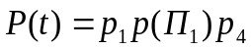.
Порядок расчета безотказности сборочных единиц технического объекта:
- Изобразить структуру технического объекта в виде цепей элементов. Особое внимание необходимо обратить на параллельные схемы соединения.
- Назначить гамма-процентный ресурс технического объекта в соответствии с действующими нормативами или по указанию преподавателя.
- Определить покупные агрегаты, узлы и другие сборочные единицы. По техническим условиям на эти изделия определить их гамма-процентные ресурсы.
- С учетом структуры и равнонадежности элементов (помните, что покупные изделия имеют значение безотказности в виде гамма-процентного ресурса, разделенного на 100) составить, используя формулы 1–5, исходное уравнение для расчета безотказности элементов с неизвестной безотказностью.
- Рассчитать безотказность сборочных единиц технического объекта.

Пример расчета безотказности основных узлов металлорежущего станка
С точки зрения надежности функционирования подавляющее число универсальных металлорежущих станков может быть представлено структурной схемой, показанной на рис. 3, которая подобна смешанной структурной схеме. Но система элементов из КС и ШУ не является дублирующей для системы из элементов КП и УП, как и наоборот. Это две самостоятельные системы, и они являются последовательными относительно элементов предыдущей цепи. Одна цепь состоит из элементов Э-РП-Г-КС-ШУ, другая – Э-РП-Г-КП-УП. Рассчитать их необходимо отдельно. Произведение безотказностей обеих цепей определит безотказность станка в целом.

ШУ
КС

Г
РП
Э

УП
КП

Рис. 3 Структурная схема универсального токарного станка
Обозначения: Э – электродвигатель; РП – ременная передача; Г – шестерня (гитара); КС – коробка скоростей; ШУ – шпиндельный узел; КП – коробка подач; УП – узел преобразования подачи.
Пусть задан гамма-процентный ресурс станка равный в долях от единицы 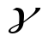 / 100 = 0,9. Предположим, что гамма-процентный ресурс электродвигателя в соответствии с каталогом на электродвигатели составляет p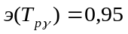. Необходимо определить безотказность остальных узлов токарного станка.
Предположив, что остальные узлы станка равнонадежные, можно записать равенство для первой цепи:
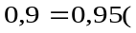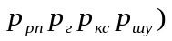;
для второй:
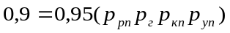.

Или
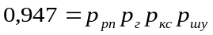;
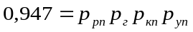,

где 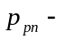 безотказность ременной передачи;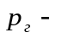 безотказность гитары; 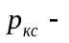 безотказность коробки скоростей;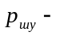 безотказность шпиндельного узла;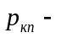 безотказность коробки передач; 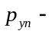 безотказность узла преобразования подачи.
При равнонадежности этих элементов цепи можно записать соотношения:
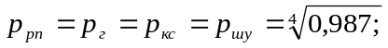
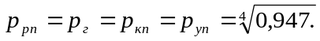

Тогда общая безотказность станка определится произведением безотказностей обеих цепей, то есть будет равна:

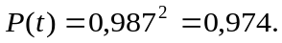

Аналогичным образом рассчитываются показатели безотказности и долговечности отдельных деталей узлов. За исходные данные берутся P(T) соответствующего узла.

Варианты заданий для курсовой работы
Определить безотказности основных узлов металлорежущего станка в соответствии с вариантом задания, если гамма-процентный ресурс станка, равный в долях от единицы, составляет / 100 = 0,9, а гамма-процентный ресурс электродвигателя в соответствии с каталогом на электродвигатели равен p.

Варианты заданий для курсовой работы
№ варианта | Модель станка | Узлы, безотказность работы которых следует определить | № варианта | Модель станка | Узлы, безотказность работы которых следует определить
01 | 1К620 | Коробка скоростей, узел преобразования подачи | 16 | 262Г | Коробка подач, шпиндельный узел
02 | 1К620 | Коробка подач, шпиндельный узел | 17 | 2620А | Коробка скоростей, узел преобразования подачи
03 | 163 | Коробка скоростей, узел преобразования подачи | 18 | 2620А | Коробка подач, шпиндельный узел
04 | 163 | Коробка подач, шпиндельный узел | 19 | 6П80Г | Коробка скоростей, узел преобразования подачи
05 | 1553 | Коробка скоростей, узел преобразования подачи | 20 | 6П80Г | Коробка подач, шпиндельный узел
06 | 1553 | Коробка подач, шпиндельный узел | 21 | 6Н81 | Коробка скоростей, узел преобразования подачи
07 | 1П326 | Коробка скоростей, узел преобразования подачи | 22 | 6Н81 | Коробка подач, шпиндельный узел
08 | 1П326 | Коробка подач, шпиндельный узел | 23 | 6Н12ПБ | Коробка скоростей, узел преобразования подачи
09 | 2А135 | Коробка скоростей, узел преобразования подачи | 24 | 6Н12ПБ | Коробка подач, шпиндельный узел
10 | 2А135 | Коробка подач, шпиндельный узел | 25 | 679 | Коробка скоростей, узел преобразования подачи
11 | 2В56 | Коробка скоростей, узел преобразования подачи | 26 | 679 | Коробка подач, шпиндельный узел
12 | 2В56 | Коробка подач, шпиндельный узел | 27 | 6А54 | Коробка скоростей, узел преобразования подачи
13 | 257 | Коробка скоростей, узел преобразования подачи | 28 | 6А54 | Коробка подач, шпиндельный узел
14 | 257 | Коробка подач, шпиндельный узел | 29 | А662 | Коробка скоростей, узел преобразования подачи
15 | 262Г | Коробка скоростей, узел преобразования подачи | 30 | А662 | Коробка подач, шпиндельный узел

Номер варианта состоит из двух цифр: первая цифра соответствует начальной букве Вашей фамилии, вторая – начальной букве имени.
Первая цифра | Начальная буква фамилии | Вторая цифра | Начальная буква имени
0 | А, Л, Х | 1 | Э, Ю, Щ
1 | Б, М, Ц | 2 | Д, П
2 | В, Н, Ч | 3 | Б, М, Ц
0 | Г, О, Ш | 4 | Ж, С, К
1 | Д, П, Щ | 5 | З, Т, Я
2 | Е, Р, Э | 6 | И, У
0 | Ж, С, Ю | 7 | Е, Р, Ф
1 | З, Т, Я | 8 | А, Л, Х
2 | И, У | 9 | Г, О, Ш
0 | К, Ф | 0* | В, Н, Ч
Например, Леонтьев Юрий: Л – 0, Ю – 1. Соответственно, Ваш вариант – № 01.
*Вариант 00 приравнивается к 30.

Рекомендации по выполнению курсовой работы
1) Изучить представленный теоретический материал, а также данные по технологическому оборудованию сети Интернет и справочной литературы.
2) Изобразить структуру технического объекта в виде цепей элементов.
3) Рассчитать безотказность сборочных единиц технического объекта, используя формулы (1–5).
4) Результаты занести в бланк курсовой работы.
Министерство науки и высшего образования Российской Федерации
федеральное государственное бюджетное образовательное учреждение
высшего образования
«Тольяттинский государственный университет»
____________________________________________________________
(институт)
____________________________________________________________
(кафедра)

КУРСОВАЯ РАБОТА

по учебному курсу «Оборудование и технологическая оснастка машиностроительного производства»

Вариант ____

Студент | (И.О. Фамилия)
Группа | (И.О. Фамилия)
Ассистент | (И.О. Фамилия)
Преподаватель | (И.О. Фамилия)

Тольятти, 20__
Бланк выполнения курсовой работы

Исходные данные.

Структурная схема технического объекта – металлорежущего станка.

Расчет безотказности указанных в задании сборочных единиц металлорежущего станка.

